Universidad Católica de El Salvador

Facultad de Ingeniería y Arquitectura



**Informe Período III · PROPUESTA TEMÁTICA PARA SIGUIENTE IDC**

Docente Investigador

Mario Jaime Martínez Herrera

Asignatura

Administración de Servidores

Temática de investigación

Servidores de bases de datos

Ciclo I 2024

Estudiantes colaboradores

Mario Jaime Martínez Herrera

Sergio Alexander Moran Núnez

Santa Ana, 22 de enero de 2024

fdsfdsf

1. **¿Continuar taladrando? ¿Ampliando? ¿e investigando sobre el tema y o una de sus ramas?**

sdfsdfsdf

1. **Proponer al menos 3 temas ya sea derivados de la información y temáticas abordadas en los artículos o 3 temas nuevos.**

sdfsdfdsf

* dasdas
* 1
* fsdfsd

**ANÁLISIS DE PERTINENCIA**

**Tema 1: dasdas**

1. **¿Qué tan pertinente es para la materia?**

dasdasd

1. **¿Qué tan actualizado está el tema? (Google Trends)**

**Nivel global**

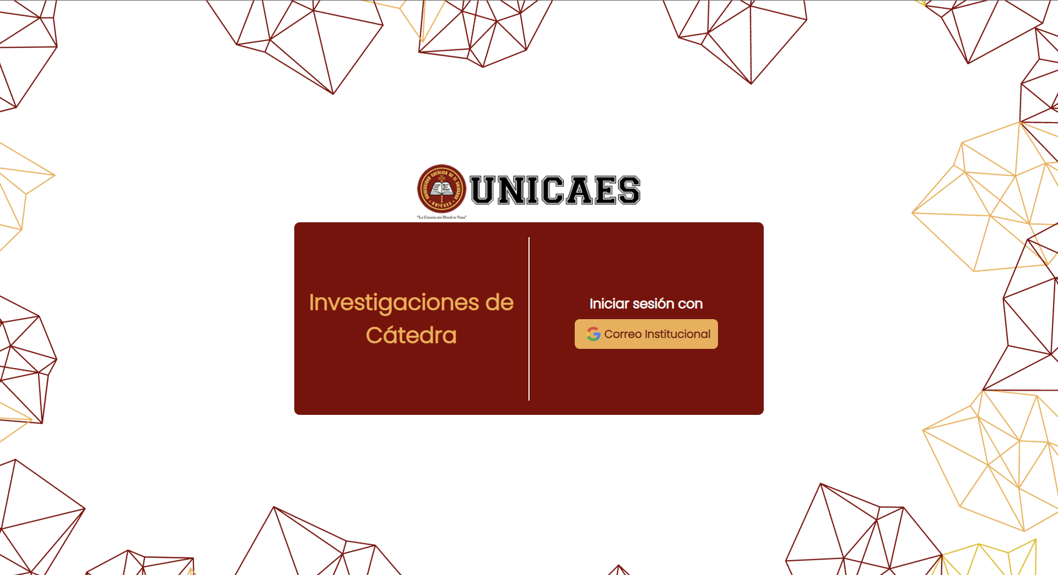

**Nivel local**



1. **¿Cuánta información actualizada hay sobre el tema?**

das

1. **¿Qué tan pertinente es el tema geográficamente, que tanto me sirve localmente, ¿hay empresas o instituciones dedicadas al tema?**

dasd

1. **¿Cuál es la relevancia a nivel mundial del tema en cuestión? ¿En qué fase se encuentra en términos de pertinencia, se continúa investigando activamente, se encuentra estancado o existen oportunidades para generar nuevo conocimiento?**

asdsa

**Tema 2: 1**

1. **¿Qué tan pertinente es para la materia**

1

1. **¿Qué tan actualizado está el tema (a nivel global) (Google Trends)**

**Nivel global**



**Nivel local**



1. **¿Cuánta información actualizada hay sobre el tema?**

1

1. **Qué tan pertinente es el tema geográficamente, que tanto me sirve localmente, ¿hay empresas o instituciones dedicadas al tema?**

1

1. **¿Cuál es la relevancia a nivel mundial del tema en cuestión? ¿En qué fase se encuentra en términos de pertinencia, se continúa investigando activamente, se encuentra estancado o existen oportunidades para generar nuevo conocimiento?**

1

**Tema 3: fsdfsd**

1. **¿Qué tan pertinente es para la materia**

fsdf

1. **¿Qué tan actualizado está el tema (a nivel global) (Google Trends)**

**Nivel global**



**Nivel local**



1. **¿Cuánta información actualizada hay sobre el tema?**

fsdf

1. **Qué tan pertinente es el tema geográficamente, que tanto me sirve localmente, ¿hay empresas o instituciones dedicadas al tema?**

sdfsd

1. **¿Cuál es la relevancia a nivel mundial del tema en cuestión? ¿En qué fase se encuentra en términos de pertinencia, se continúa investigando activamente, se encuentra estancado o existen oportunidades para generar nuevo conocimiento?**

fsdf

**CONCLUSIÓN**

fsdfdsfdf